อาสามัครบริบาลท้องถิ่นตำบลโนนสมบูรณ์

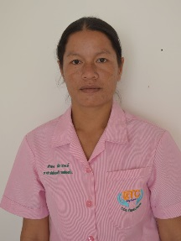
นางสาวลำยง หัตถวงษ์
ผ่านการอบรมพัฒนาทักษะและศักยภาพของผู้ปฏิบัติหน้าที่บทบาอาสาสมัครบริบาลท้องถิ่น
ด้านการดูแลผู้สูงอายุและผู้ที่มีภาวะพึงพิงในชุมชน
หลักสูตร 70 ชั่วโมง และอบรมเพิ่มเติม 50 ชั่วโมง รวมเป็น 120 ชั่วโมง

